1. **Machines d’état**
   1. Protocole X.25

X.25 est un protocole anciennement utilisé dans les réseaux à commutation de paquets *PSN - Packet Switched Network*, avant l’avènement des réseaux à protocole IP - *Internet Protocol*.

Il sert à relier DTEs - *Data Terminal Equipments,* et DCEs - *Data Circuit-terminating Equipments*, avec généralement des équipements PSE - *Packet Switching Exchange,* qui servent à convertir les données en paquets.

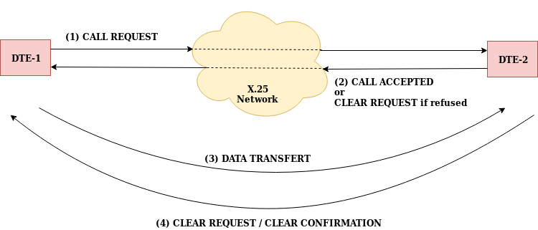

* 1. Protocole ARP
  2. Protocole IP

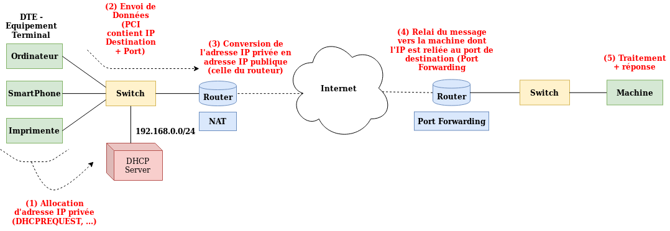

1. **Fonctionnement**
   1. Protocole X.25

Le protocole X.25 est un protocole ancien qui très peut utilisé sur le matériel moderne, ceci entraine que l’on ne trouve pas son implémentation sur les logiciels de simulation (sauf les logiciels propriétaires). Voici donc une explication de son fonctionnement à l’aide de schémas et graphiques :

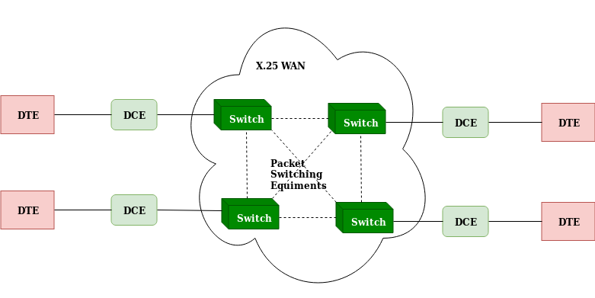

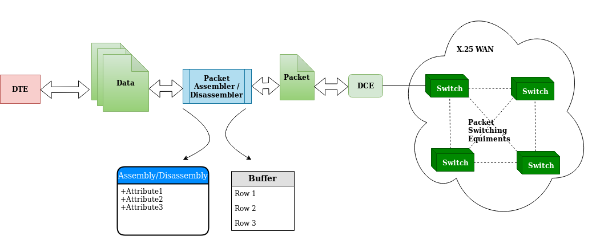

* 1. Protocole ARP
  2. Protocole IP

1. **Protocole ICMP**

TTL ?